**TRAFİK AKIŞININ MODELLENMESİ**

Emre SUALP – Fatma Sıla SEÇGİN

160201103 - 170201087

Bilgisayar Mühendisliği Bölümü

Kocaeli Üniversitesi

esualp95@gmail.com, silasecgin@gmail.com

**Özet**

Projemiz kullanıcıdan gerekli olan giriş, çıkış, yön ve bilinen caddeler üzerinden geçen araç sayısını alarak, araç sayısı bilinmeyen caddelerin trafik akış oranını Gauss Jordan yok etme yöntemi kullanarak hesaplamaktadır. Bir arayüz tasarladık ve kullanıcıya 2 adet harita sunduk. Kullanıcı istediği haritanin seçimini girer ve geri kalan işlemler seçimine göre devam eder. Haritanin gösterilmesinde graphics.h kütüphanesini kullandık. Bu proje ile trafik akışını modellerken doğrusal denklem sistemlerinin nasıl kullanacağını öğrenmiş olduk.

**1.Giriş**

Öncelikle kullanıcıya iki adet harita gösterilir. Kullanıcı seçimini girer ve seçmediği harita kapatılır. Kullanıcıdan giriş ve çıkış olmasını istediği caddeler alınır. Sonra sırasıyla A-B-C-D yollarının başlangıç ve bitiş yönleri alınır. Başlangıç yönleri girişlerden, bitiş yönleri çıkışlar seçilmelidir. Aksi halde program kullanıcıya tekrar sorar. Alınan yönlere göre harita üzerinde oklar çizilir. Böylece harita görseli oluşturulmuş olur. Daha sonra kullanıcıdan bilinen caddelerin akış yoğunluğunun değerinin girilmesi istenir. Bilinmeyen yani programın hesaplayacağı caddelerin -1 girilmesi kullanıcıdan beklenir. -1 girilen caddeler Gauss Jordan yok etme metoduyla hesaplanarak kullanıcıya gösterilir.

**2.Temel Bilgiler**

Program C programlama dilinde geliştirilmiş olup, tümleşik geliştirme ortamı olarak “CodeBlocks” kullanılmıştır.

**3.Tasarım**

Trafik akış kontrolünün programlanma aşamaları altta belirtilen başlıklar altında açıklanmıştır.

**3.1Kullanılan​​Fonksiyonlar**

void yonCiz();

Kullanıcının girdiği yöne göre ok çizer.

void degerGir();

Kullanıcıdan değer alır.

void draw_mp1();

Harita 1’i görsel olarak ekrana yollar.

void draw_mp2();

Harita 2’i görsel olarak ekrana yollar.

void draw_mp11();

Kullanıcının seçtiği haritayı ekranda bırakır.

void gaussElimination();

Gauss metoduyla akış yoğunluğu bilinmeyen caddenin yoğunluğunu hesaplar.

**5-EKRAN ÇIKTILARI=**

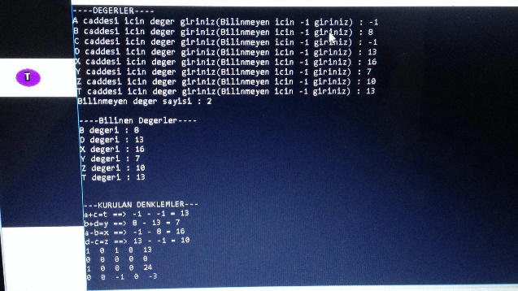

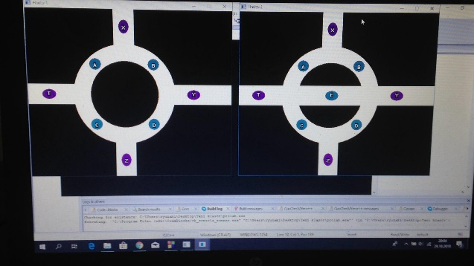

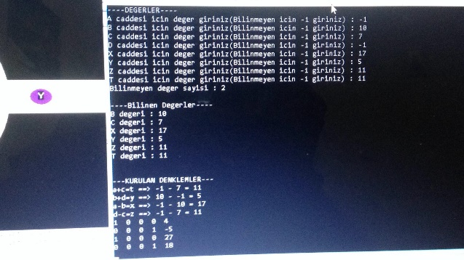

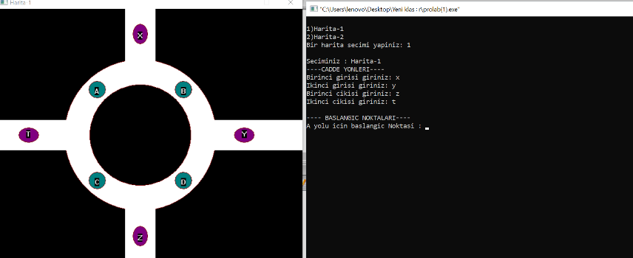

**6-KAYNAKÇA=**

* <https://www.codewithc.com/c-program-for-gauss-elimination-method/>
* <https://rosettacode.org/wiki/Gaussian_elimination>
* https://martin-thoma.com/solving-linear-equations-with-gaussian-elimination/